**unioncamerelombardia**

Funzione Informazione Economica

Focus Imprese - Osservatorio economico

sulle imprese e per le imprese

**Allegato Statistico**

**INDUSTRIA**

L’andamento economico in Lombardia - 4° trimestre 2019

**BOZZA**

**INDICE**

Tabella 1: Variazioni tendenziali(1) delle principali variabili 3

Tabella 2: Variazioni congiunturali (1) delle principali variabili 4

Tabella 3: Indicatori occupazionali 5

Tabella 4: Variazioni tendenziali(1) per classi dimensionali 6

Tabella 5: Variazioni tendenziali(1) per settore di attività 8

Tabella 6: Variazioni tendenziali(1) per destinazione economica dei beni 9

Grafico 1: Variazione produzione industriale per settore 7

Grafico 3: Fatturato totale 11

Grafico 4: Quota del fatturato estero sul totale. 12

Grafico 5: Aspettative su domanda interna e estera 13

Grafico 6: Aspettative su produzione e occupazione. 14

Note metodologiche: 15

GLOSSARIO 16

# Tabella 1: Variazioni tendenziali(1) delle principali variabili

|  |  |  |  |  |  |  |
| --- | --- | --- | --- | --- | --- | --- |
| **Anni** | **Media annua 2018** | **2019** | | | | **Media annua 2019** |
| **Trimestri** | **1** | **2** | **3** | **4** |
| Produzione | **3,0** | 0,9 | -0,9 | 0,9 | -0,2 | **0,2** |
| Tasso utilizzo impianti (2) | **76,2** | 76,1 | 76,0 | 73,1 | 75,1 | **75,1** |
| Ordini interni | **2,7** | -0,9 | -0,1 | 0,3 | -0,1 | **-0,2** |
| Ordini esteri | **4,9** | 1,0 | 0,3 | 0,4 | 0,9 | **0,7** |
| Periodo produzione assicurata (3) | **71,3** | 67,2 | 63,6 | 65,5 | 64,2 | **65,1** |
| Fatturato totale | **4,7** | 1,7 | 1,8 | 2,4 | 1,5 | **1,9** |
| Giacenze prodotti finiti (4) | **-1,4** | -0,6 | -0,5 | 0,2 | -0,7 | **-0,4** |
| Giacenze materiali per la produz. (4) | **2,2** | 1,7 | 1,6 | 2,5 | 1,2 | **1,7** |
|  |  |  |  |  |  |  |

***Fonte: Unioncamere Lombardia***

(1) Salvo ove diversamente specificato

(2) Tasso di utilizzo degli impianti nel trimestre

(3) Numero di giornate

(4) Saldo (punti %) fra indicazioni di eccedenza-scarsità

**Commento:**

Il risultato negativo della produzione nel quarto trimestre 2019 (-0,2%) rimarca la debolezza dell’economia che ha caratterizzato il 2019. Il susseguirsi di segni positivi e negativi, entrambi di piccola entità, ha portato ad una variazione media della produzione positiva ma prossima allo zero (+0,2%), molto inferiore al +3% registrato nel 2018. Il confronto con la media 2018 è negativo per tutte le variabili considerate evidenziando una fase di rallentamento marcato dei tassi di crescita, anche se il segno negativo riguarda, per ora, solo gli ordini interni (-0,2%). Gli ordini esteri, viste le difficoltà del commercio internazionale, chiudono il 2019 a +0,7% con un leggero recupero nell’ultimo trimestre (+0,9%). Per gli ordini interni il segno negativo ha toccato la maggior parte dei trimestri, rimanendo l’anello debole sul lato della domanda. Questi andamenti hanno fatto sì che il periodo di produzione assicurata dagli ordini scendesse progressivamente passando da 71,3 giorni del 2018 agli attuali 65,1. Le scorte di magazzino non vengono in aiuto segnando un saldo negativo molto debole (-0,4%). Ben il 68% delle imprese ritiene le scorte di prodotti finiti adeguate e il 6,6% ancora esuberanti lasciando poco spazio ad un eventuale recupero di produzione al fine di ricostituire le scorte.

Tabella 2: Variazioni congiunturali**(1)** delle principali variabili

|  |  |  |  |  |  |  |
| --- | --- | --- | --- | --- | --- | --- |
| **Anni** | **2018** | | **2019** | | | |
| **Trimestri** | **3** | **4** | **1** | **2** | **3** | **4** |
| Produzione (2) | -0,8 | 1,2 | -0,1 | -1,1 | 0,9 | 0,1 |
| Ordini interni (2) | 0,1 | 1,0 | -1,3 | 0,4 | 0,3 | 0,3 |
| Ordini esteri (2) | 1,5 | 0,2 | -0,8 | -0,4 | 1,3 | 0,6 |
| Fatturato totale (2) | 0,2 | 1,1 | -0,4 | 0,9 | 0,7 | 0,3 |
| Quota fatturato estero (%) (3) | 40,7 | 40,2 | 38,9 | 38,7 | 40,1 | 39,8 |
| Prezzi materie prime | 1,4 | 0,9 | 1,0 | 0,8 | 0,7 | 0,4 |
| Prezzi prodotti finiti | 0,8 | 0,5 | 0,6 | 0,6 | 0,2 | 0,4 |
|  |  |  |  |  |  |  |

***Fonte: Unioncamere Lombardia***

*L'aggiunta di una nuova informazione porta ad una stima migliore del modello di destagionalizzazione e quindi alla possibile revisione dei dati già pubblicati.*

|  |  |
| --- | --- |
| (1) Salvo ove diversamente specificato | (3) Quota fatturato estero sul fatturato totale |
| (2) Dato destagionalizzato |  |

**Commento:**

Anche nel confronto con il trimestre precedente la produzione industriale mostra inequivocabilmente un rallentamento (+0,1%), con i volumi che rimangono fermi al livello di inizio anno. La frenata che ha caratterizzato il 2019 ha dato inoltre luogo a una mini-recessione nella prima metà dell’anno, con due variazioni trimestrali negative consecutive.

In ottica congiunturale gli ordini interni replicano il risultato dello scorso trimestre crescendo ancora dello 0,3%. Gli ordini esteri rimangono positivi (+0,6%) ma dimezzano l’incremento rispetto allo scorso trimestre.

Per il fatturato il segno è positivo (+0,3%) ma, anche in questo caso, l’incremento è minimo.

La debolezza degli ordini esteri è confermata da una lieve flessione della quota del fatturato estero che torna sotto il 40%.

I prezzi rimangono poco dinamici registrando un incremento solo dello 0,4% sia per le materie prime che per i prodotti finiti.

# Tabella 3: Indicatori occupazionali

Anni 2015 - 2019

|  |  |  |  |  |  |  |  |
| --- | --- | --- | --- | --- | --- | --- | --- |
|  |  | **Tassi %** | | | **Ricorso alla CIG (%)** | | |
| **Anni** | **Trimestri** | **Ingresso** | **Uscita** | **Saldo** | **Quota aziende** | **Quota sul monte ore** |
| **2015** | **1** | **2,1** | **1,4** | **0,7** | **16,0** | **2,3** |
|  | 2 | 1,8 | 1,5 | 0,3 | 15,0 | 1,9 |
|  | 3 | 1,6 | 1,5 | 0,1 | 13,2 | 1,4 |
|  | 4 | 2,0 | 1,9 | 0,1 | 14,6 | 2,1 |
| **2016** | **1** | **1,8** | **1,1** | **0,7** | **13,2** | **2,0** |
|  | 2 | 1,5 | 1,3 | 0,2 | 12,7 | 1,9 |
|  | 3 | 1,4 | 1,5 | -0,2 | 11,4 | 1,7 |
|  | 4 | 1,6 | 1,8 | -0,2 | 11,1 | 1,6 |
| **2017** | **1** | **1,9** | **1,5** | **0,5** | **8,9** | **1,2** |
|  | 2 | 2,0 | 1,6 | 0,3 | 8,9 | 1,2 |
|  | 3 | 1,9 | 2,0 | -0,1 | 7,1 | 0,9 |
|  | 4 | 1,9 | 1,9 | 0,0 | 7,2 | 1,0 |
| **2018** | **1** | **2,7** | **1,7** | **1,0** | **6,0** | **1,1** |
|  | 2 | 2,3 | 1,7 | 0,6 | 5,6 | 1,2 |
|  | 3 | 2,1 | 2,0 | 0,1 | 4,8 | 0,9 |
|  | 4 | 1,7 | 2,0 | -0,3 | 6,5 | 1,1 |
| **2019** | **1** | **2,1** | **1,7** | **0,5** | **6,1** | **0,6** |
|  | 2 | 2,2 | 1,9 | 0,3 | 6,8 | 0,8 |
|  | 3 | 2,4 | 2,4 | 0,0 | 5,9 | 0,6 |
|  | 4 | 1,8 | 2,2 | -0,4 | 7,8 | 1,1 |

***Fonte: Unioncamere Lombardia***

**Commento:**

Analizzando i dati occupazionali di flusso si rileva un rallentamento del tasso d’uscita (2,2%), che rimane però oltre il 2%, e più marcato per il tasso d’ingresso (1,8%), portando a un saldo negativo (-0,4%).

Aumenta il ricorso alla CIG, con una quota di imprese che dichiara di avervi fatto ricorso del 7,8% e la quota sul monte ore che sale all’1,1%.

# Tabella 4: Variazioni tendenziali(1) per classi dimensionali

Quarto trimestre 2019

|  |  |  |  |  |  |  |  |  |
| --- | --- | --- | --- | --- | --- | --- | --- | --- |
|  | **Produ-zione** | **Tasso Utilizzo degli impianti**  **(2)** | **Fattu-rato totale** | **Ordini interni** | **Ordini esteri** | **Quota del fatturato estero sul totale** | **Giornate produz. Assicu-rata**  **(3)** | **Saldo scorte prodotti finiti**  **(4)** |
| **Totale** | **-0,2** | **75,1** | **1,5** | **-0,1** | **0,9** | **39,8** | **64,2** | **-0,7** |
| 10-49 addetti | 0,3 | 73,0 | -0,2 | -0,9 | 1,3 | 25,4 | 50,9 | -3,2 |
| 50-199 addetti | 0,3 | 76,5 | 1,5 | 0,4 | 2,0 | 45,2 | 71,0 | 0,4 |
| 200 addetti e oltre | -1,9 | 76,3 | 2,7 | 0,2 | -1,4 | 53,8 | 74,4 | 7,7 |
|  |  |  |  |  |  |  |  |  |

***Fonte: Unioncamere Lombardia***

(1) Salvo ove diversamente specificato

(2) Tasso di utilizzo degli impianti nel trimestre

(3) Numero giornate

(4) Differenza giudizi di esuberanza e scarsità

**Commento**:

Lo spaccato dimensionale mostra le imprese di grandi dimensioni in maggior sofferenza in questo ultimo quarto dell’anno (-1,9%), risentendo maggiormente del rallentamento del commercio estero (-1,4% gli ordini internazionali) che, con una quota sul fatturato totale del 53,8%, è determinante per le performance di queste imprese.

Piccole e medie imprese registrano risultati simili sul fronte della produzione (+0,3%), ma il quadro complessivo è positivo solo per le medie imprese. Infatti, le piccole imprese scontano una riduzione del fatturato (-0,2%) che si associa a ordini interni in contrazione (-0,9%); crescono ancora gli ordini esteri (+1,3%) ma, in questo caso, il loro peso sul risultato complessivo è basso, con una quota del fatturato estero sul totale del 25,4%.

Per le medie imprese, la debole crescita della produzione è accompagnata da un fatturato ancora in crescita (+1,5%), come anche gli ordini interni (+0,4%) e quelli esteri (+2,0%); gli ordini provenienti dai mercati internazionali sono rilevanti per la performance di queste imprese essendo del 45,2% la quota del fatturato estero sul totale.

Grafico 1: Variazione produzione industriale per settore

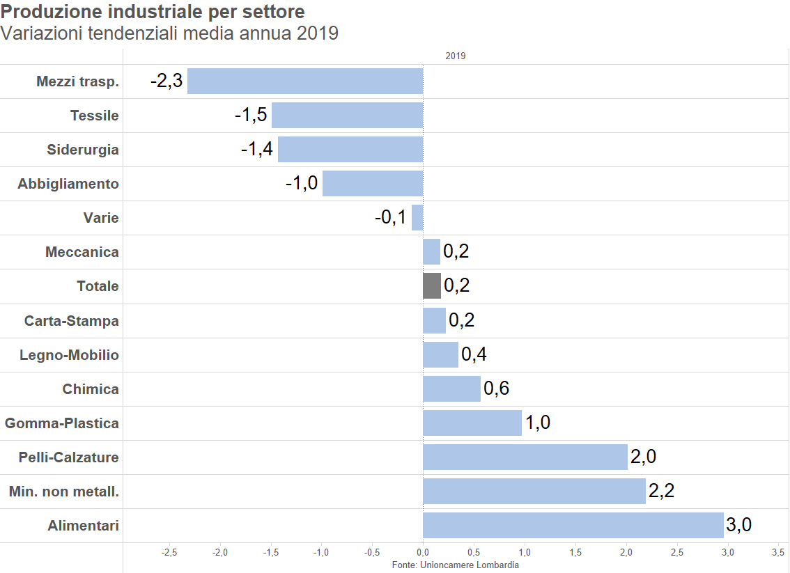

**Commento:**

Considerando complessivamente la variazione media annua, l’andamento della produzione industriale è risultato negativo per cinque settori sui tredici considerati. Sono ancora la maggior parte dei settori del comparto moda ad occupare il quadrante negativo (abbigliamento -1,0% e tessile -1,5%), ai quali si aggregano i mezzi di trasporto colpiti dalla crisi dell’auto (-2,3%), la siderurgia (-1,4%) colpita dalla guerra dei dazi e le industrie varie (-0,1%). Il risultato medio positivo (+0,2%) risulta trainato dal settore alimentare (+3,0%), dai minerali non metalliferi (+2,2%), dalle pelli-calzature (+2,0%) e dalla gomma-plastica (+1,0%). I restanti settori sono positivi ma registrano incrementi inferiori al punto percentuale.

# Tabella 5: Variazioni tendenziali(1) per settore di attività

Quarto trimestre 2019

|  |  |  |  |  |  |  |  |  |
| --- | --- | --- | --- | --- | --- | --- | --- | --- |
|  | **Produ-zione** | **Tasso Utilizzo degli impianti**  **(2)** | **Fatturato totale** | **Ordini interni** | **Ordini esteri** | **Quota del fatturato estero sul totale** | **Giornate produz. Assicu-rata**  **(3)** | **Saldo scorte prodotti finiti**  **(4)** |
| **Totale** | **-0,2** | **75,1** | **1,5** | **-0,1** | **0,9** | **39,8** | **64,2** | **-0,7** |
| Siderurgia | -4,3 | 70,7 | -0,5 | -5,1 | -9,6 | 38,9 | 55,1 | 4,0 |
| Min. non metall. | 0,2 | 79,0 | 4,0 | 3,2 | -2,6 | 21,9 | 73,7 | -7,5 |
| Chimica | -0,7 | 73,8 | 5,0 | -0,8 | 4,5 | 44,3 | 53,3 | -0,8 |
| Meccanica | 0,3 | 75,8 | 1,2 | -0,9 | 2,3 | 43,0 | 78,4 | -2,9 |
| Mezzi trasp. | -6,7 | 73,4 | -0,1 | 3,1 | -8,5 | 60,0 | 64,0 | 7,7 |
| Alimentari | 3,3 | 80,8 | 2,5 | 1,1 | 4,5 | 17,1 | 50,7 | -1,2 |
| Tessile | -1,7 | 71,2 | 2,3 | 2,5 | 2,0 | 33,2 | 38,7 | 3,9 |
| Pelli e calzature | 6,2 | 68,1 | 0,1 | 3,1 | 3,1 | 61,3 | 89,2 | 5,9 |
| Abbigliamento | 1,4 | 74,3 | 1,4 | 6,4 | -3,6 | 47,5 | 66,9 | 7,0 |
| Legno e mobilio | 0,2 | 78,9 | 0,7 | -0,6 | 2,9 | 39,1 | 46,9 | 3,6 |
| Carta-stampa | -1,4 | 73,8 | -1,8 | -0,9 | -0,3 | 17,8 | 51,6 | -1,3 |
| Gomma-plastica | 2,1 | 74,4 | -2,4 | -0,8 | -0,1 | 39,4 | 46,6 | 0,0 |
| Industrie varie | 0,4 | 74,6 | 2,4 | 3,3 | 5,4 | 36,5 | 50,2 | 0,0 |

***Fonte: Unioncamere Lombardia***

(1) Salvo ove diversamente specificato

(2) Tasso di utilizzo degli impianti nel trimestre

(3) Numero giornate

(4) Differenza giudizi di esuberanza e scarsità

**Commento:**

Considerando il risultato tendenziale del solo quarto trimestre per un più ampio ventaglio di variabili, si rimarca la debolezza della siderurgia e mezzi di trasporto. La contrazione della produzione del 4,3% per la siderurgia si associa a un calo del fatturato (-0,5%), degli ordini interni (-5,1%) e degli ordini esteri (-9,6%). Per i mezzi di trasporto solo gli ordini interni registrano un incremento (+3,1%) mentre produzione (-6,7%), fatturato (-0,1%) e ordini esteri (-8,5%) sono in contrazione.

Tessile (-1,7%) e carta-stampa (-1,4%) registrano un calo dei livelli produttivi significativo, seguiti dalla chimica (-0,7%).

In crescita in quest’ultimo trimestre la produzione di pelli e calzature (+6,2%) con buone prospettive dagli ordini sia interni che esteri (+3,1% entrambi), e alimentari (+3,3% la produzione). Seguono con incrementi meno intensi la gomma-plastica (+2,1%) e l’abbigliamento (+1,4%), mentre si avvicinano alla crescita nulla gli altri settori.

# Tabella 6: Variazioni tendenziali(1) per destinazione economica dei beni

Quarto trimestre 2019

|  |  |  |  |  |  |  |  |  |
| --- | --- | --- | --- | --- | --- | --- | --- | --- |
|  | **Produ-zione** | **Tasso Utilizzo degli impianti**  **(2)** | **Fatturato totale** | **Ordini interni** | **Ordini esteri** | **Quota del fatturato estero sul totale** | **Giornate produz. Assicu-rata**  **(3)** | **Saldo scorte prodotti finiti**  **(4)** |
| **Totale** | **-0,2** | **75,1** | **1,5** | **-0,1** | **0,9** | **39,8** | **64,2** | **-0,7** |
| Beni di consumo | 1,8 | 76,1 | 3,8 | 2,4 | 2,8 | 35,8 | 57,6 | -0,6 |
| Beni intermedi | -1,3 | 73,8 | -0,6 | -0,4 | 0,2 | 35,1 | 53,3 | -0,8 |
| Beni di investimento | 0,5 | 77,0 | 2,5 | -2,3 | 1,3 | 49,5 | 88,8 | -0,5 |
|  |  |  |  |  |  |  |  |  |

***Fonte: Unioncamere Lombardia***

(1) Salvo ove diversamente specificato

(2) Tasso di utilizzo degli impianti nel trimestre

(3) Numero giornate

(4) Differenza giudizi di esuberanza e scarsità

**Commento:**

Considerando la destinazione economica dei beni il fatto rilevante di questo trimestre è il sensibile incremento della produzione di beni di consumo finale (+1,8%), trainati sia dal mercato interno (+2,4%) che dall’estero (+2,8%). Fino ad ora i beni di consumo finale sono stati il fanalino di coda del manifatturiero lombardo, trainato più da beni di investimento e beni intermedi. Ne consegue un buon risultato anche per il fatturato (+3,8%) e un portafoglio ordini che si avvicina alle 60 giornate.

I beni di investimento, dopo lo stop del secondo trimestre, rimangono di segno positivo (+0,5 % la produzione) ma paiono ancora soffrire sul mercato interno   
(-2,3% gli ordini), mentre sembra andare meglio sul mercato estero (+1,3%). Rimane alto il numero di giornate di produzione assicurata (88,8) caratteristica di questa tipologia di imprese che ricevono ordini che richiedono anche molti mesi per essere smaltiti.

I beni intermedi rimangono negativi (-1,3% la produzione) e, a fronte di un piccolo calo degli ordini interni (-0,4%) gli ordini esteri sono ancora positivi (+0,2%). In contrazione anche il fatturato (-0,6%)

Grafico 2: Andamento della produzione industriale

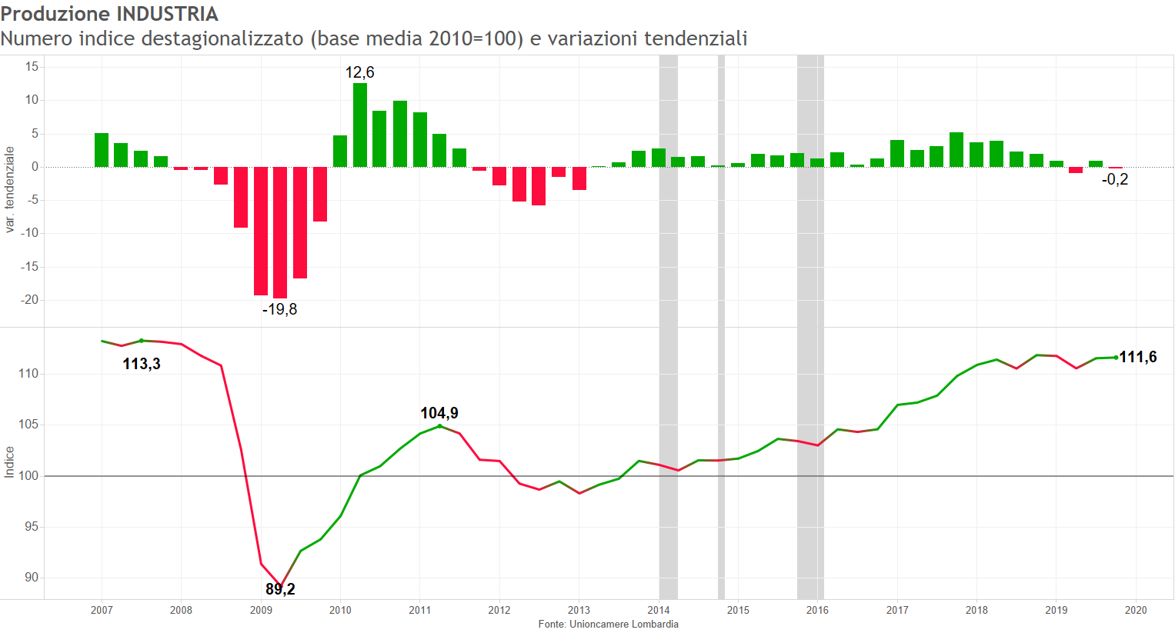

**Nota:** *L'aggiunta di una nuova informazione porta ad una stima migliore del modello di destagionalizzazione e correzione per i giorni lavorativi e quindi alla possibile revisione dei dati già pubblicati.*

**Commento**:

L’indice della produzione destagionalizzato sale a quota 111,6, poco più di 10 punti sopra l’anno base (anno 2010), tendendo mediamente alla crescita nulla prodotta dall’alternarsi di trimestri negativi e positivi di entità simile. Il recupero congiunturale è minimo (+0,1%), mantenendo circa il livello raggiunto lo scorso trimestre.

# Grafico 3: Fatturato totale

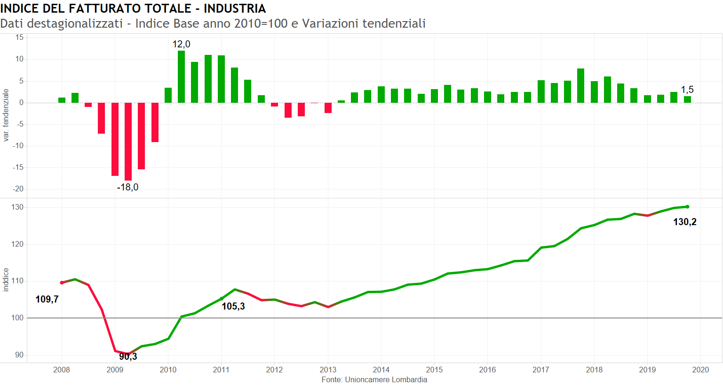

**Nota:** *L'aggiunta di una nuova informazione porta ad una stima migliore del modello di destagionalizzazione e correzione per i giorni lavorativi e quindi alla possibile revisione dei dati già pubblicati.*

**Commento:**

Al contrario della produzione, il fatturato mostra solo rallentamenti del ritmo di crescita ma non ancora svolte in negativo. Il -0,4% congiunturale registrato ad inizio anno non si è ancora replicato anche se i tassi di crescita non superano l’1%. Il continuo spostamento della produzione su prodotti di maggior valore può spiegare il differente andamento di produzione e fatturato.

# Grafico 4: Quota del fatturato estero sul totale.

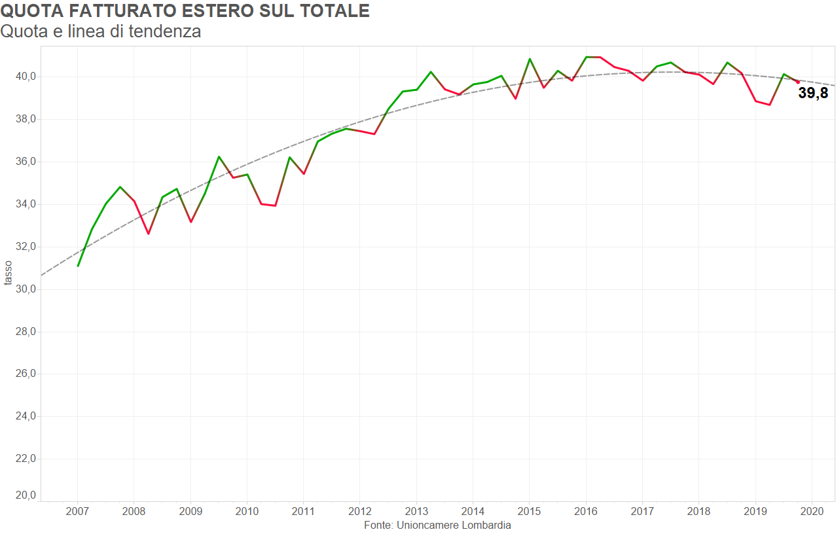

**Commento:**

La quota del fatturato estero sul totale, in linea con la debolezza degli ordini esteri, torna sotto il 40%. La tendenza di fondo, comunque, è stabilizzata intorno a questo livello massimo raggiunto per la prima volta nel 2013, e non sembra mostrare di poterlo superare.

# Grafico 5: Aspettative su domanda interna e estera



**Commento:**

Le aspettative degli imprenditori sulla domanda migliorano decisamente riconquistando anche il quadrante positivo per la domanda estera. Le quote di imprenditori che non prevedono variazioni del livello degli ordini rimangono rilevanti sia per la domanda estera che per quella internaa essendo pari al 58% per la prima e al 63% per la seconda.

# Grafico 6: Aspettative su produzione e occupazione.



**Commento:**

Anche le aspettative di produzione e occupazione presentano una svolta positiva dei saldi che riconquistano il quadrante positivo per la produzione e raggiungono lo zero per l’occupazione. In questo caso le quote di imprenditori che non prevedono variazioni sono molto elevate per l’occupazione (79%) ma anche per la produzione (59%).

# Note metodologiche:

L’indagine sulla congiuntura del settore manifatturiero di Unioncamere Lombardia si svolge ogni trimestre su due campioni: aziende industriali[1] e aziende artigiane. Per la selezione delle aziende da intervistare è stata utilizzata la tecnica del campionamento stratificato proporzionale secondo: l’attività economica in base alla codifica ATECO 2007, la dimensione d’impresa e la provincia di appartenenza. Alcuni degli strati sono stati sovra campionati per garantire una maggiore significatività dei dati disaggregati per classe dimensionale, provincia o settore. Per garantire il raggiungimento della numerosità campionaria fissata è stata estratta casualmente anche una lista di soggetti sostituti. Questo metodo garantisce ogni trimestre la raccolta di 1.500 interviste *valide*, cioè al netto delle mancate risposte, per l’indagine sulle imprese industriali e 1.100 per l’indagine sulle imprese artigiane.

Le interviste vengono svolte utilizzando la tecnica CATI e CAWI[2] che permettono di rilevare, in tempi alquanto contenuti, più di 20 variabili quantitative e una decina di variabili qualitative.

Al fine di ottenere la stima della variazione media delle variabili quantitative, si procede alla ponderazione dei dati in base alla struttura dell’occupazione. La struttura dei pesi viene periodicamente aggiornata, così da recepire significative modificazioni nella struttura dell’universo.

Le informazioni ottenute dall’indagine sono disaggregabili per: dimensione d’azienda, in tre classi[3]; secondo l’attività economica, in 13 settori[4]; secondo la destinazione economica dei beni, in tre classi[5]; secondo il territorio, nelle 12 province lombarde (compresa la nuova provincia di Monza-Brianza).

Dalle serie storiche dei dati raccolti, si ricavano numeri indici a base fissa che rappresentano un dato sintetico e quantitativo di facile interpretazione.

Le serie storiche sono destagionalizzate con la procedura TRAMO-SEATS[6], che è correntemente impiegata dai principali istituti di ricerca nazionali e internazionali (EUROSTAT, ISTAT, ISAE, ecc.). Gli interventi effettuati sulle serie sono: correzione automatica degli outliers (Additive Outliers; Level Shift e Transitory Change) eliminazione della componente stagionale. È da notare che la procedura TRAMO-SEATS opera ogni trimestre su tutta la serie storica e non solo sull’ultimo dato inserito, con un incremento progressivo della precisione nella stima dei dati passati. Quindi, ad ogni aggiornamento possono verificarsi piccole correzioni dei dati dei trimestri precedenti in base alle nuove informazioni acquisite.

Per quantificare i risultati delle variabili qualitative oggetto d’indagine[7] si utilizza la tecnica del saldo, tutt’oggi molto diffusa e ritenuta la più efficiente.

# GLOSSARIO

|  |  |
| --- | --- |
| **Beni di consumo** | Beni impiegati per soddisfare direttamente i bisogni umani. Si possono dividere in: durevoli (produzione di apparecchi per uso domestico, radio e televisori, strumenti ottici e fotografici, orologi, motocicli e biciclette, altri mezzi di trasporto, mobili, gioielli e oreficeria e strumenti musicali); non durevoli (prodotti alimentari, tabacco, articoli in tessuto, altre industrie tessili, vestiario, pelli e calzature, editoria, stampa e supporti registrati, prodotti farmaceutici, detergenti, articoli sportivi, giochi e giocattoli). |
| **Beni intermedi** | Beni incorporati nella produzione di altri beni. |
| **Beni di investimento** | Beni utilizzati per la produzione di altri beni (macchine, mezzi di trasporto ecc.), destinati ad essere utilizzati per un periodo superiore ad un anno. |
| **Giorni di produzione assicurata** | Numero di giorni di produzione necessari ad evadere gli ordini totali presenti in portafoglio alla fine del trimestre in esame. |
| **Giorni di produzione equivalente** | Numero di giorni di produzione necessari ad evadere gli ordini in portafoglio raccolti nel trimestre in esame. |
| **Variazione tendenziale** | Variazione rispetto allo stesso trimestre dell’anno precedente. |
| **Variazione congiunturale** | Variazione rispetto al trimestre precedente. |

1. Il campione industria comprende aziende con più di 10 addetti, mentre il campione artigiano comprende imprese con più di 3 addetti.
2. C.A.T.I.: Computer Assisted Telephone Interview. C.A.W.I.: Computer Assisted Web Interview.
3. Da 10 a 49 addetti, da 50 a 199 e oltre i 200.
4. Siderurgia, Minerali non metalliferi, Chimica, Meccanica, Mezzi di trasporto, Alimentare, Tessile, Pelli calzature, Abbigliamento, Legno mobilio, Carta editoria, Gomma plastica e Varie.
5. Beni di consumo finali, beni di investimento e beni di consumo intermedi.
6. TRAMO-SEATS è un metodo model-based in cui l’estrazione delle componenti viene effettuata utilizzando un filtro ottimo ricavato dal modello ARIMA che meglio si adatta alla serie di dati.
7. I dati qualitativi riguardano le aspettative degli imprenditori, il livello delle scorte e la capacità produttiva utilizzata.